SỞ GIÁO DỤC VÀ ĐÀO TẠO | ĐỀ THI TUYỂN SINH VÀO LỚP 10
BẾN TRE | TRUNG HỌC PHỔ THÔNG CÔNG LẬP
 | NĂM HỌC 2017– 2018
ĐỀ CHÍNH THỨC | Môn : TOÁN (chung)
 | Thời gian: 120 phút (không kể phát đề)

Câu 1. (2 điểm)
Không sử dụng máy tính cầm tay:
- Tính 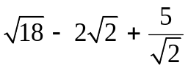;
- Giải hệ phương trình: 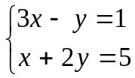

Câu 2. (2 điểm)
Trong mặt phẳng tọa độ Oxy cho parabol (P): y = – 2x² và đường thẳng (d) : y = 2x – 4.
- Vẽ đồ thị của (P) và (d) trên cùng mặt phẳng tọa độ;
- Bằng phương pháp đại số, hãy tìm tọa độ giao điểm của (P) và (d) .
Câu 3. (2.5 điểm)
Cho phương trình x² – 2(m – 1)x – (2m + 1) = 0 (1) (m là tham số)
- Giải phương trình (1) với m = 2;
- Chứng minh rằng phương trình (1) luôn có hai nghiệm phân biệt với mọi m;
- Tìm m để phương trình (1) luôn có hai nghiệm bằng nhau về giá trị tuyệt đối và trái dấu nhau.

Câu 4. (3.5 điểm)
Cho đường tròn O, đường kinh AB. Tren tiếp tuyến của đường tròn (O) tại A lấy điểm M (M khác A). Từ M vẽ tiếp tuyến thứ hai MC với đường tròn (O) (C là tiếp điểm). Kẻ CH 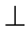 AB (H AB), MB cắt đường tròn (O) tại điểm thứ hai là K và cắt CH tại N. Chứng minh rằng:
- Tứ giác AKNH nội tiếp trong một đường tròn;
- AM² = MK. MB ;
- ;
- N là trung điểm của CH.

HẾT

GỢI Ý GIẢI VÀ DỰ KIẾN THANG ĐIỂM (Trần Nguyễn Hoàng)

Câu | ‎Ý | Nội dung | Điểm
1 | a)  (1,00) | = 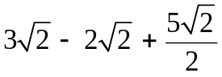 | 0,50
1 | a)  (1,00) | = (3 – 2 + 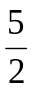)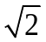 = 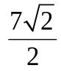 | 0,50
1 | b)  (1,00) | 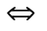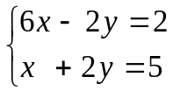 | 0,25
1 | b)  (1,00) | 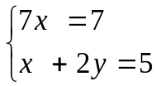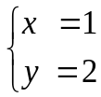 | 0,50
1 | b)  (1,00) | Vậy hệ phương trình có nghiệm: | 0,25
2 | a)  (1,00) | Vẽ (P): y = – 2x²:  Bảng giá trị của (P): | 0,25
  x | -2 | -1 | 0 | 1 | 2
  y = – 2x² | -8 | -2 | 0 | -2 | -8
2 | a)  (1,00) | Vẽ (d): y = 2x – 4:  Cho x = 0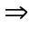 y = – 4 (0; – 4)  Cho y = 0 x = 2 (2; 0)  Vẽ (d) đi qua (0; – 4) và (2; 0). | 0,25
2 | a)  (1,00) | 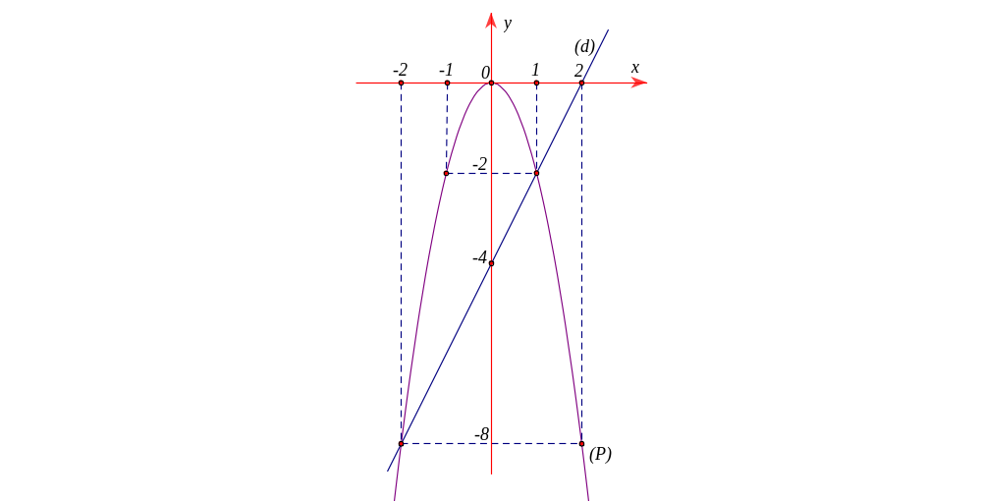 | 0,50
2 | b)  (1,00) | Phương trình hoành độ giao điểm của (P) và (d): – 2x² = 2x – 4 | 0,25
2 | b)  (1,00) | 2x² + 2x – 4 = 0 | 0,25
2 | b)  (1,00) | 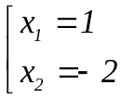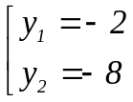 | 0,25
2 | b)  (1,00) | Vậy tọa độ giao điểm của (P) và (d) là: (1; –2) và (– 2; –8). | 0,25
3 | a)  (1,00) | Với m = 2, phương trình trở thành: x² – 2x – 3 = 0 | 0,25
3 | a)  (1,00) | Phương trình có: a – b + c = 1 – (– 2) + (– 3) | 0,25
3 | a)  (1,00) | pt có 2 nghiệm: 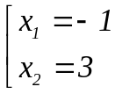 | 0,25
3 | a)  (1,00) | Vậy khi m = 2, pt (1) có hai nghiệm phân biệt: x₁ = – 1; x₂ = 3. | 0,25
3 | b)  (0,75) | Pt (1) có: 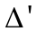 = [– (m – 1)]² – 1. [– (2m + 1)] = m² + 2 > 0, m. | 0,50
3 | b)  (0,75) | Vậy phương trình (1) luôn có hai nghiệm phân biệt với mọi m. | 0,25
3 | c)  (0,75) | Theo hệ thức Vi-ét: 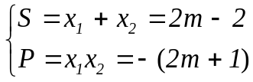 | 0,25
3 | c)  (0,75) | Theo đề bài ta có x₁, x₂ là hai nghiệm đối nhau  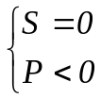 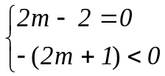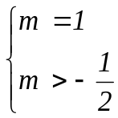m = 1 (*) | 0,25
3 | c)  (0,75) | Vậy khi m = 1, pt (1) có 2 nghiệm bằng nhau về giá trị tuyệt đối và trái dấu nhau. | 0,25
4 | Hình  (0,50) | 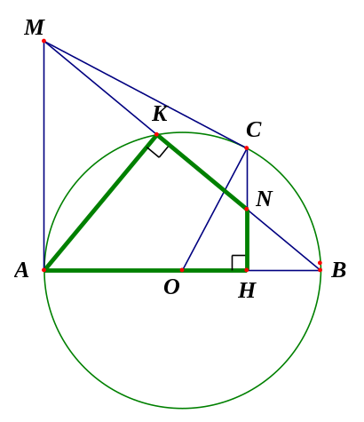 | Hình vẽ  đến  câu b  0,25
4 | a)  (1,00) | Chứng minh rằng tứ giác AKNH nội tiếp:   = 90⁰ (góc nội tiếp chắn nửa đường tròn),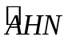= 90⁰ (CH AB) | 0,50
4 | a)  (1,00) |  + = 180⁰ | 0,25
4 | a)  (1,00) | Vậy tứ giác AKNH nội tiếp được đường tròn. | 0,25
4 | b)  (0,50) | Chứng minh rằng AM² = MK. MB:  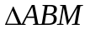 vuông tại A có AK MB | 0,25
4 | b)  (0,50) | AM² = MK. MB (Hệ thức lượng trong tam giác vuông) | 0,25
 |  | 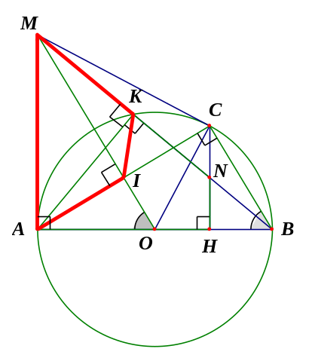 | 0,25
 | c)  (0,75) | Chứng minh rằng :  Gọi I là giao điểm của AC và OM.  MA = MC (tính chất của 2 tiếp tuyến cắt nhau) và OA = OC = R  OM là đường trung trực của AC OM AC | 0,25
 | c)  (0,75) | Ta có:  =  = 90⁰ nhìn đoạn MA | 0,25
 | c)  (0,75) | Tứ giác AMKI nội tiếp đường tròn đường kính MA | 0,25
 | c)  (0,75) | Trong đường tròn đường kính MA:  =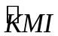(nội tiếp cùng chắn ) | 0,25
 | c)  (0,75) |  =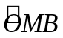 | 0,25
 | d)  0,75) | Chứng minh rằng N là trung điểm của CH:  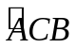 = 90⁰ (góc nội tiếp chắn nửa đường tròn) BC AC  OM AC (cmt) | 0,25
 | d)  0,75) | OM // BC  =  (so le trong) | 0,25
 | d)  0,75) | AOM và HBC có: = và 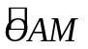 = 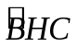 = 90⁰  AOM ∽ HBC (g.g) | 0,25
 | d)  0,75) | 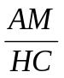 = 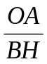 HC = 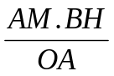= 2. 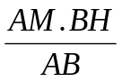 (1) | 0,25
 | d)  0,75) | MA AB và CH AB CH // MA | 0,25
 | d)  0,75) | ABM có CH // MA (cmt) 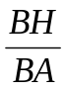 = 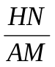 (hệ quả của định lý Ta-lét) | 0,25
 | d)  0,75) | HN = (2) | 0,25
 | d)  0,75) | Từ (1) và (2) HC = 2. HN HN = 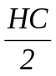 | 0,25
 | d)  0,75) | N là trung điểm của CH. | 0,25

Chú ý: Điểm nhỏ nhất trong từng phần là 0,25 đ và điểm toàn bài không làm tròn.

HẾT

http://violet.vn/nguyenthienhuongvp77 tài nguyên giáo dục...

